

|  |
| --- |
| Asterismo |
|  |
| **19 outubro**   * José Guerra * Martim Silva |



# Índice

* Asterismo …………………………………………………………… 3,4
* Representação interna do estado do jogo ..…………. 5

* Visualização do tabuleiro …………………………………….. 6
* Predicados …………………………………………………………… 7

# Asterismo

# 

Este jogo de tabuleiro foi criado em 2019 por Giuliano Polverari.

É um **jogo cooperativo** para ser jogado entre 2 pessoas jogado num tabuleiro com peças hexagonais.

Há 63 peças de 3 cores diferentes (vermelho, amarelo e azul).

O objetivo de cada jogador é obter 5 peças de cada cor, **sem perturbar o equilíbrio da arvore de jogo.**

É um jogo cooperativo, no qual os 2 jogadores jogam em equipa por um objetivo em comum: *acumular cada um 5 peças de cada cor.*

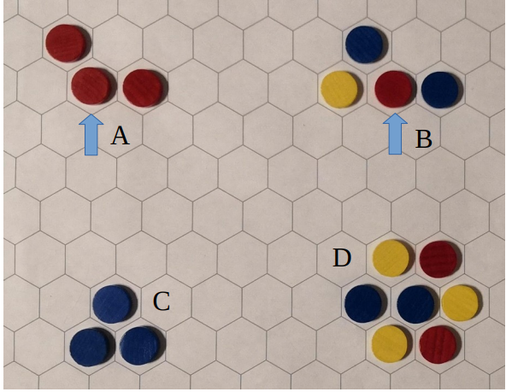

**Figura 1**: tabuleiro do jogo

Regras:

Qualquer peça pode ser retirada, no entanto as peças adjacentes têm de estar **seguras**.

Uma peça está **segura** se estiver ligada a duas peças da mesma cor (situação A) ou ligada a 3 peças de qualquer cor (situação B).

Cada jogador por turno faz apenas um jogada, ou seja remove 1 peça, se possível.

Cada jogador tem um limite máximo de 5 peças para cada cor.

Ao retirarem peças, os jogadores têm de verificar se **não quebram a arvore**.

Se os 2 jogadores chegarem as 5 peças de cada cor vencem “o jogo”, senão “o jogo” vence e os jogadores saem derrotados.

Prémios:

* 2º lugar Cogita 2019 ("melhor jogo abstrato de estratégia”) 5ª edição.

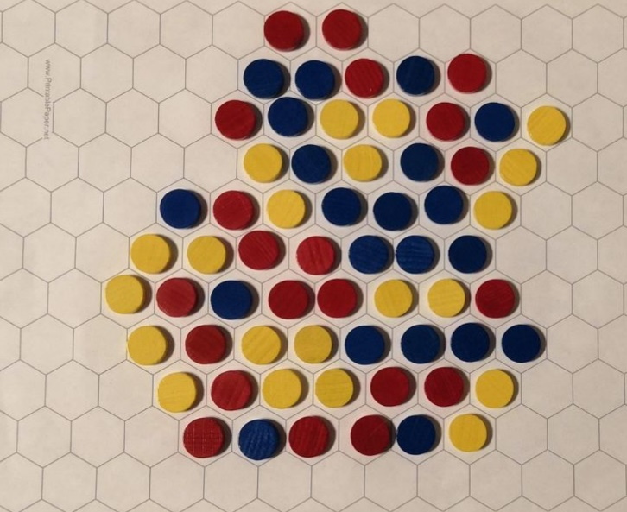

Situação inicial:

As peças são colocadas aleatoriamente pelo tabuleiro.

As peças, que devido a configuração inicial não estejam **seguras**, terão de ser atribuídas a cada jogador da forma aleatória em igual número.

Desenvolvimento:

Vai-se retirando e colocando peças, respeitando as regras de jogo, tendo como objetivo principal acumular 5 peças de cada cor.

Os 2 jogadores jogam cooperativamente, ou seja, têm de acumular os dois 5 peças de cada cor para alcançar a vitória.

O jogador terá de ter especial atenção para não quebrar a arvore do jogo, isto é não poderá haver blocos sem peças adjacentes, ….

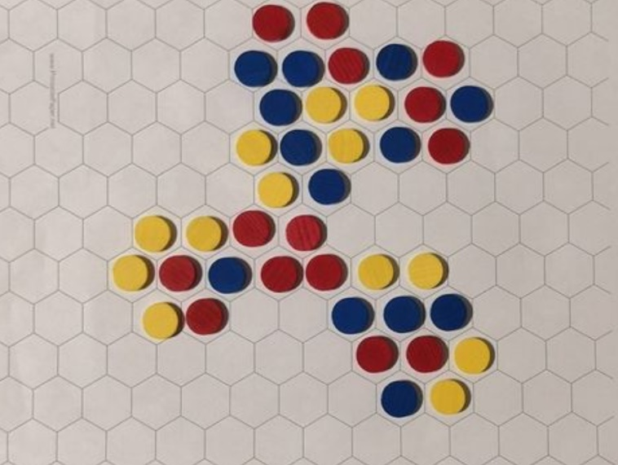

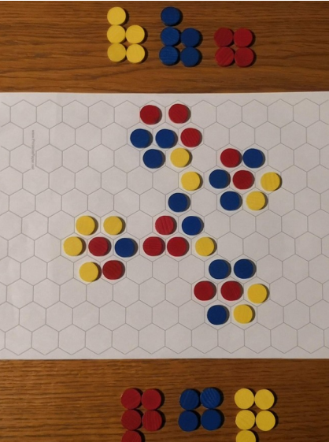

Situação final:

O jogador terá de estar atento a situações em que possui 14 peças , assim como o seu colega de equipa.

Nestas situações, é provável que não seja possível retirar mais peças sem quebrar a árvore do jogo. Nesta condição perdem os jogadores e ganha “o jogo”, tal como neste exemplo. Se por outro lado for possível cada 1 alcançar as 5 peças de cada cor os 2 jogadores vencem “o jogo”.

# Representação interno do estado do jogo

# Situação inicial:

# 

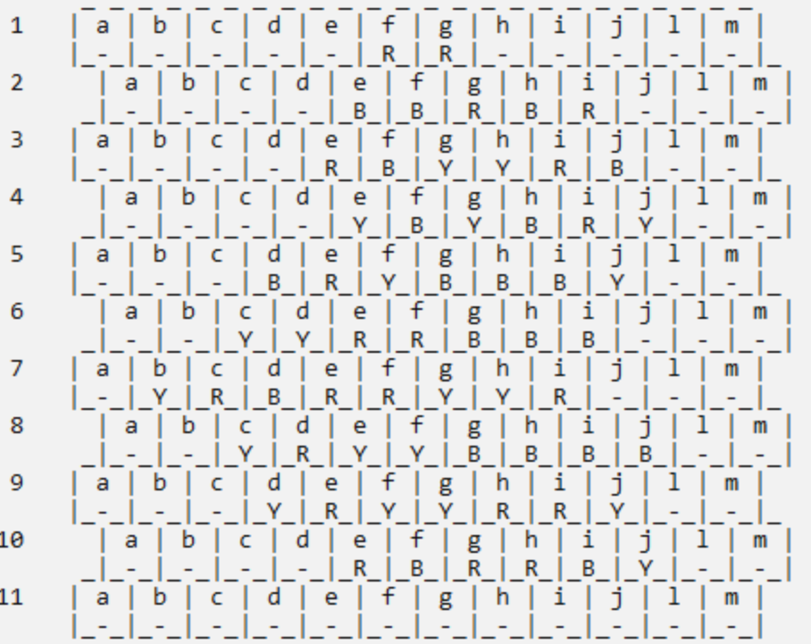

# Desenvolvimento:

# 

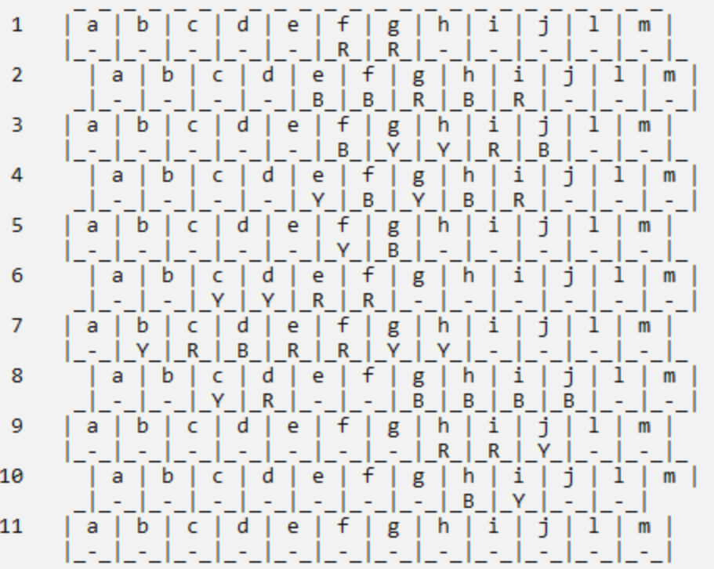

# Situação final:

# 

